
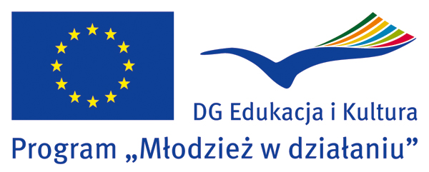

SZKOLENIE REGIONALNE NT. PROGRAMU „MŁODZIEŻ W DZIAŁANIU”

8-9 listopada 2010 r.
Nasutów k/Lublina

DANE UCZESTNIKA:
Imię i nazwisko: _________________________________
Wiek:__________________________________
Numer telefonu komórkowego: ______________________________________________

Adres e-mail prywatny: ________________________________________________

Specjalne potrzeby (np. posiłki wegetariańskie)______________________________

DANE ORGANIZACJI ( jeśli występują ):
Nazwa organizacji: _________________________________
Adres:__________________________________
Numer telefonu: ______________________________________________

Adres e-mail : ________________________________________________

OPISZ SWOJE WCZEŚNIEJSZE DOŚWIADCZENIE Z PROGRAMEM:
__________________________________________________________________________________________________________________________________________________________________________________________________________________________________________________________________________________________________________________________________________________________

JAKIE SĄ TWOJE OCZEKIWANIA ODNOŚNIE SZKOLENIA?
________________________________________________________________________________________________________________________________________________________________________________________________________________________________________________

Wypełniony formularz należy przesłać najpóźniej do dnia 22 października br. na adres:

e.iwan@eds-fundacja.pl

Podając w temacie: „Szkolenia regionalne - Lublin”

Szkolenie jest współfinansowane ze środków programu Komisji Europejskiej „Młodzież w działaniu”
www.mlodziez.org.pl

